神山南街7号现状及拟施工内容
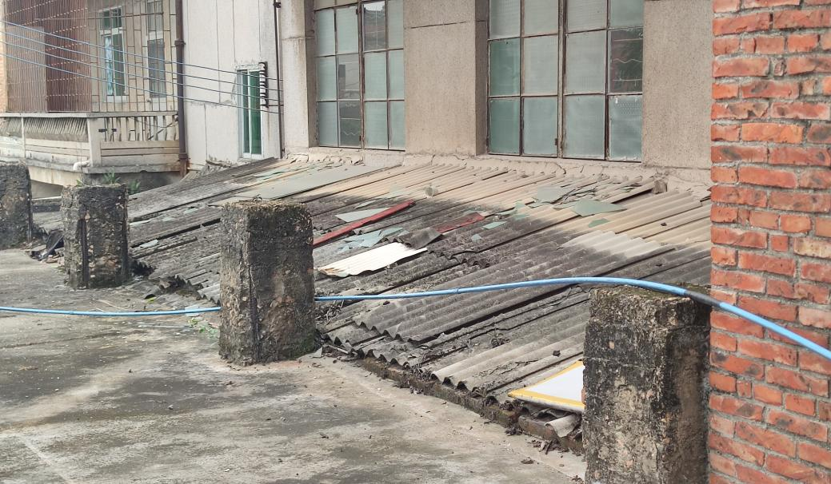 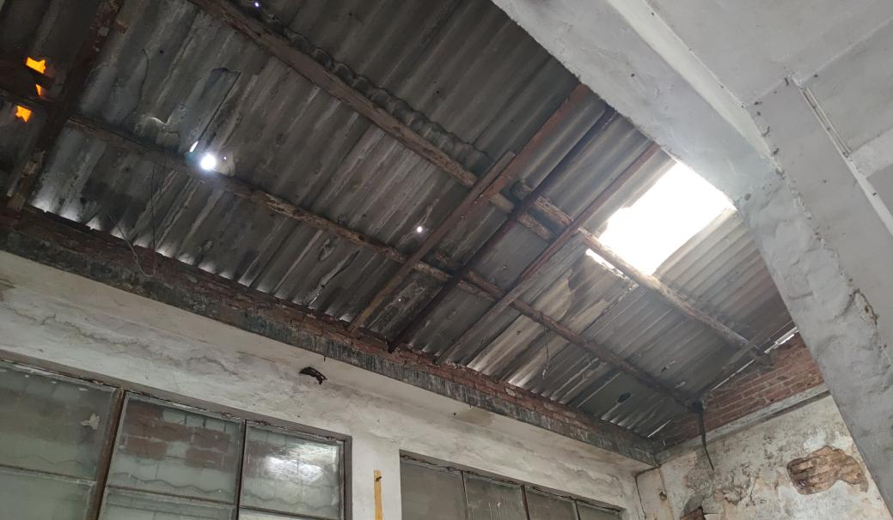（图1）首层瓦屋面 （图2）首层瓦屋面
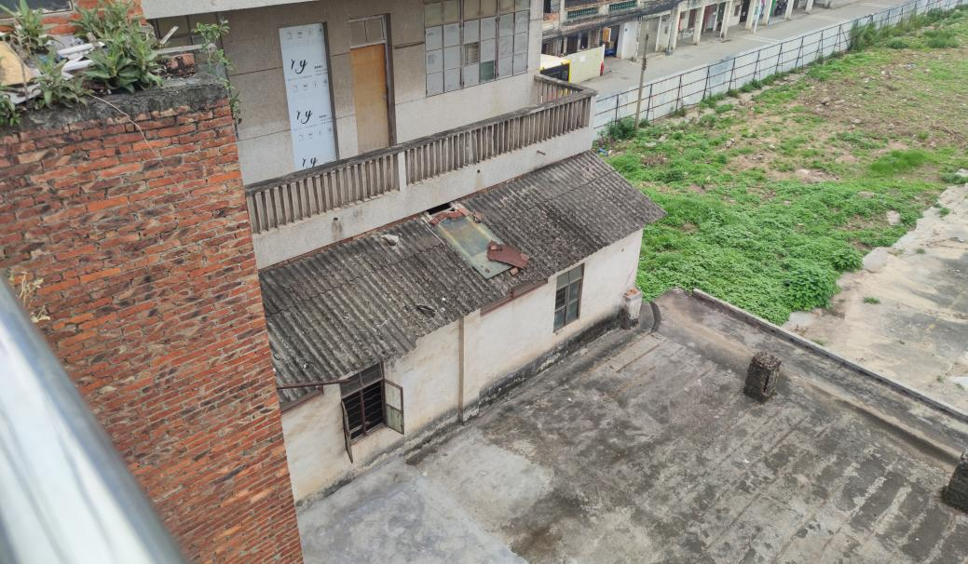 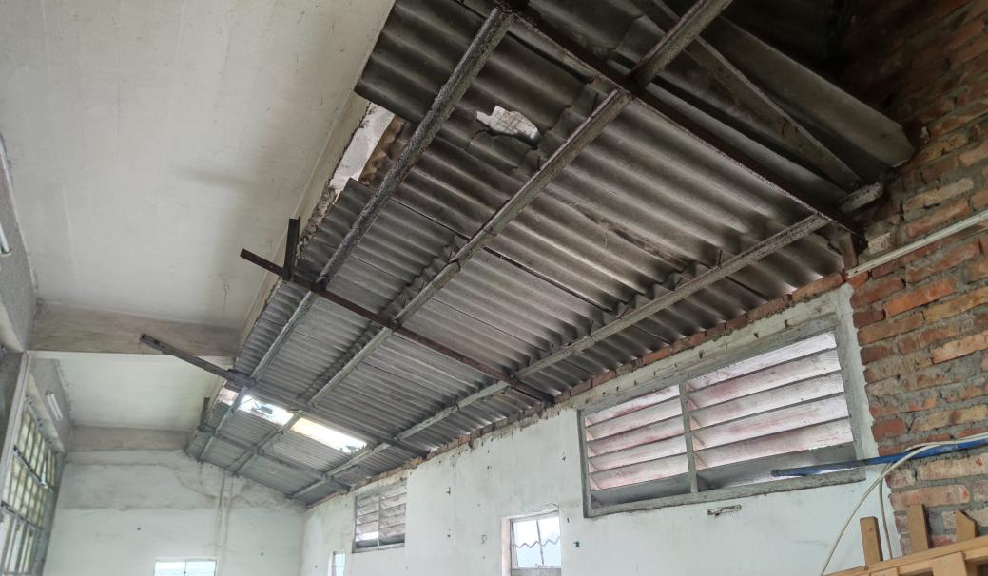（图3）二层瓦屋面 （图4）二层瓦屋面
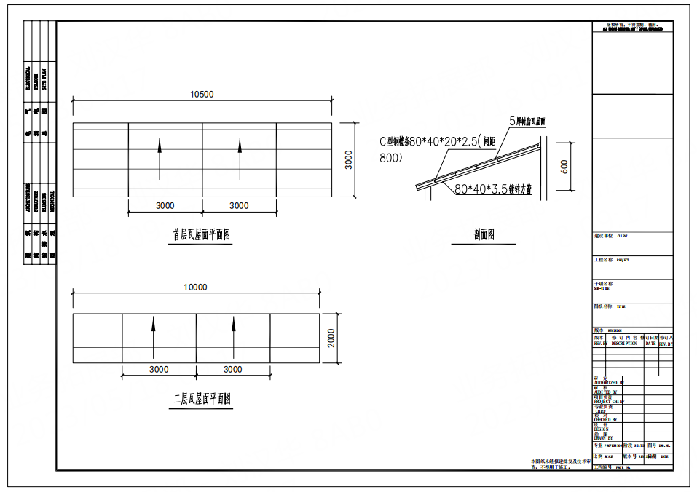
更换瓦屋面做法详图
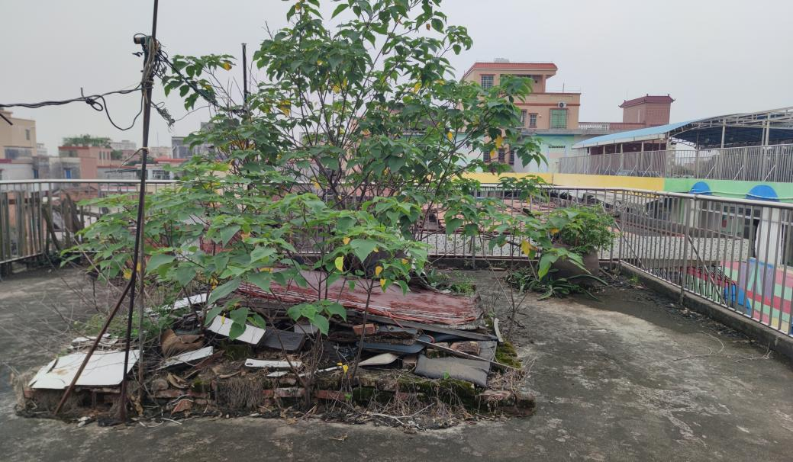 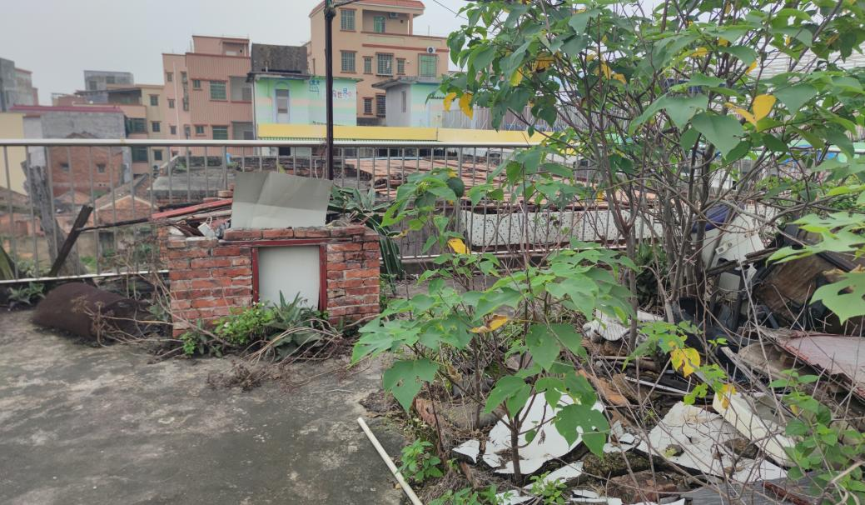（图5）屋面杂草砖块 （图6）屋面杂草砖块
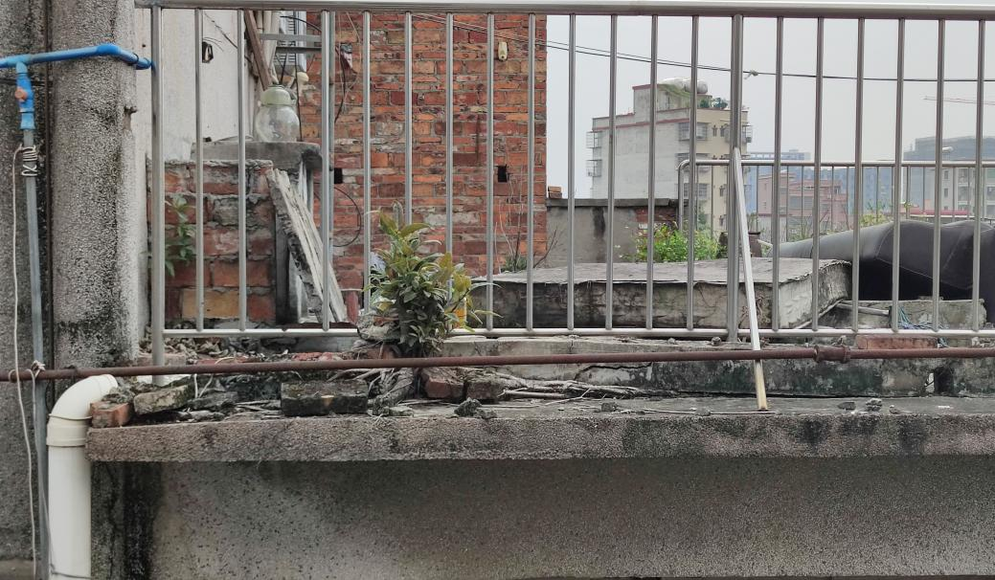 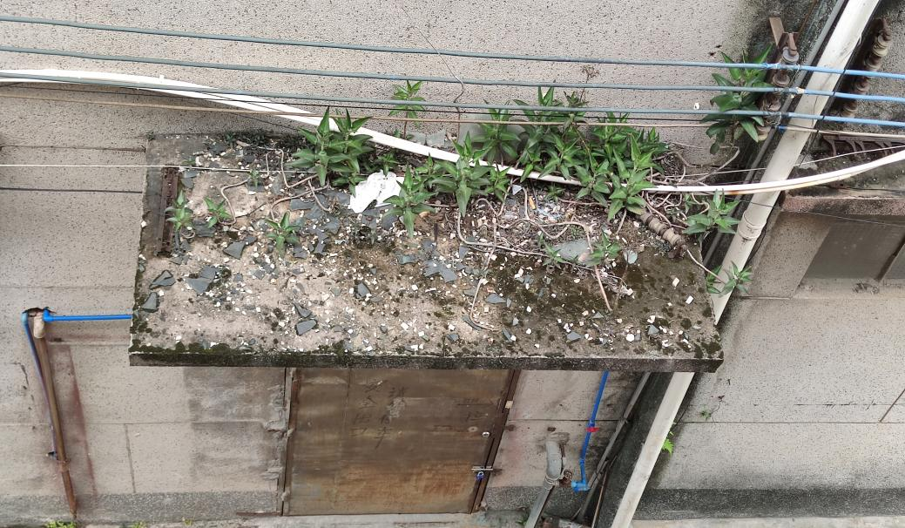（图7）屋面飘板杂草砖块 （图8）首层飘板杂草
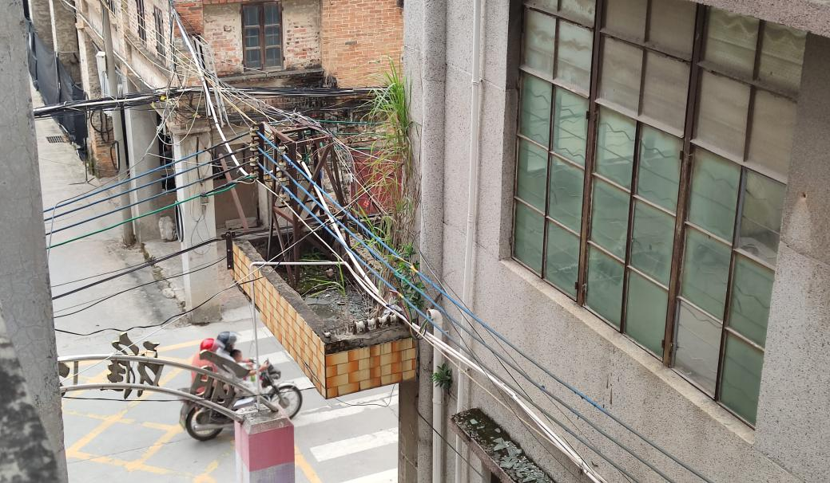 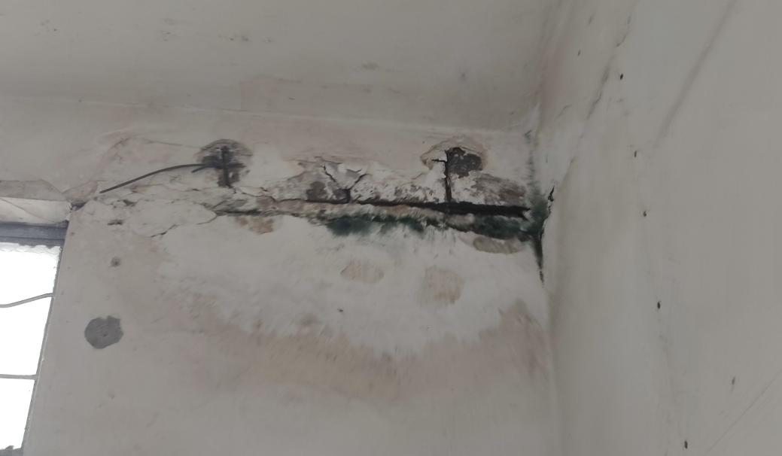（图9）首层飘板杂草 （图10）三楼梁钢筋暴露

施工内容：
1.拆除原有首层及二层搭建石棉瓦屋面，重新搭建钢结构树脂瓦屋面。
2.修补漏筋框架梁。
3.清理屋面及外墙杂树杂草及砖块垃圾。

神山南街9、13号现状及拟施工内容
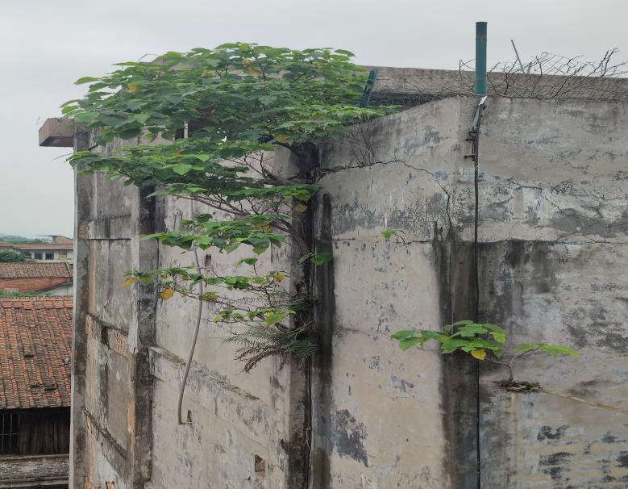 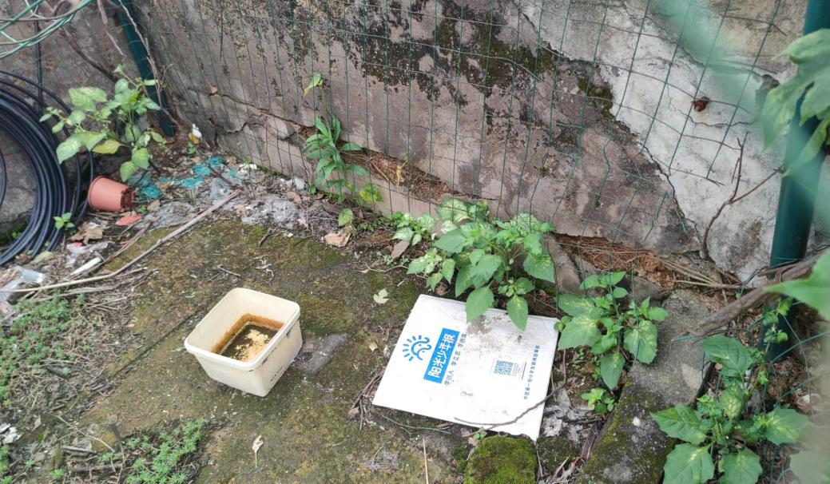（图1）女儿墙长树 （图2）外墙长树导致女儿墙开裂
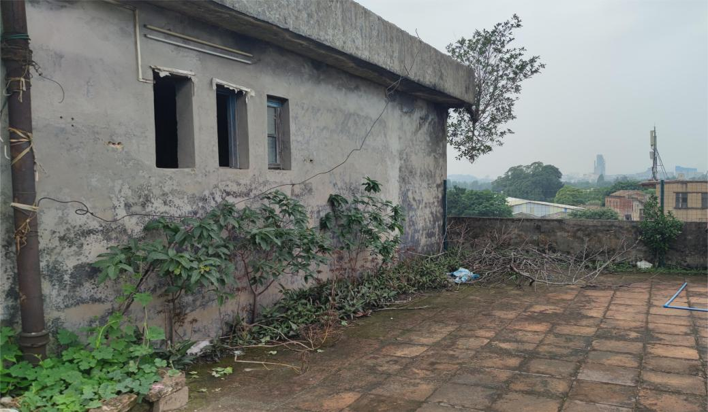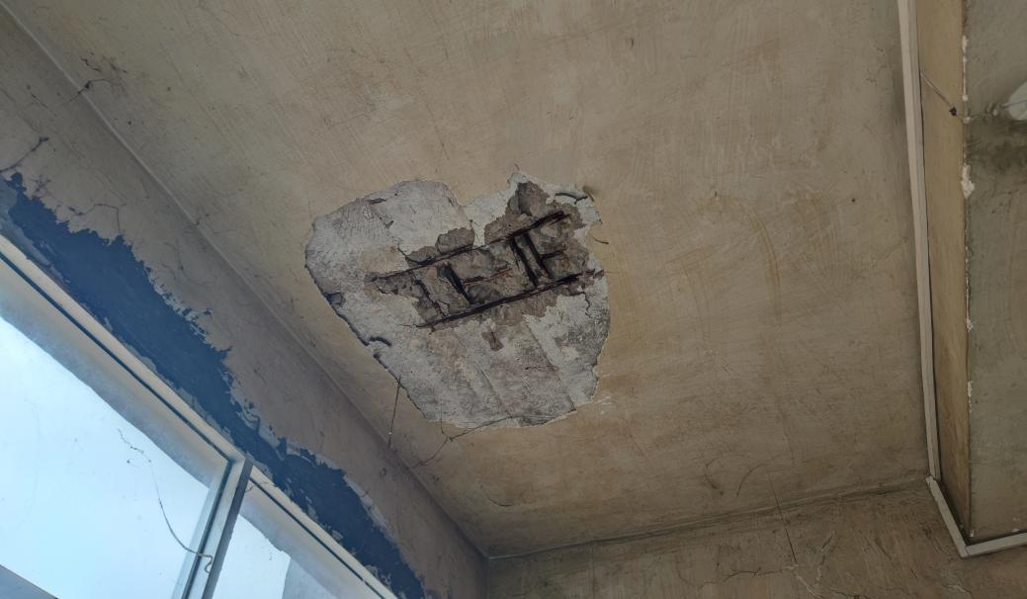（图3）屋面杂草 （图4）三楼楼板钢筋暴露
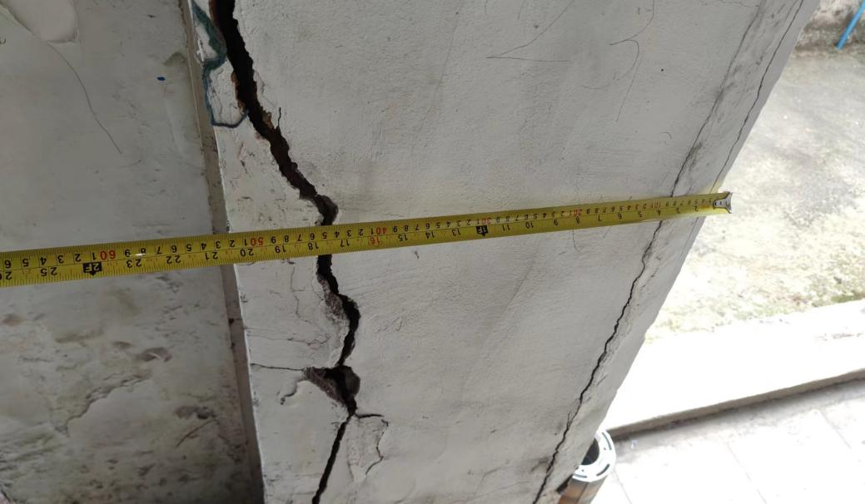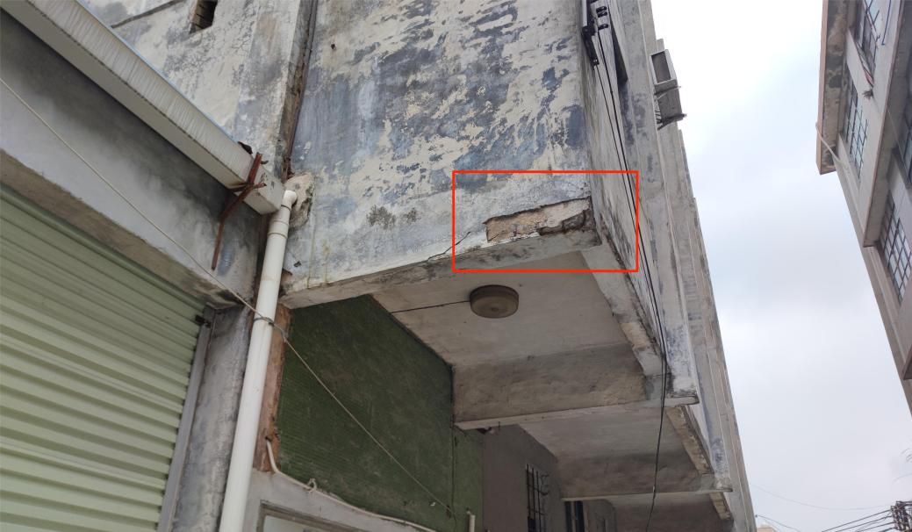
（图5）三楼柱子保护层开裂 （图6）二楼飘沿钢筋暴露，抹灰层掉落

施工内容：
1.清除屋面、外墙杂树根，拆除原有倾斜女儿墙，重新砌筑女儿墙，外墙抹灰修复。
2.修补漏筋楼梯楼板，修补二层飘沿抹灰层。

神山南街13号后座现状及拟施工内容
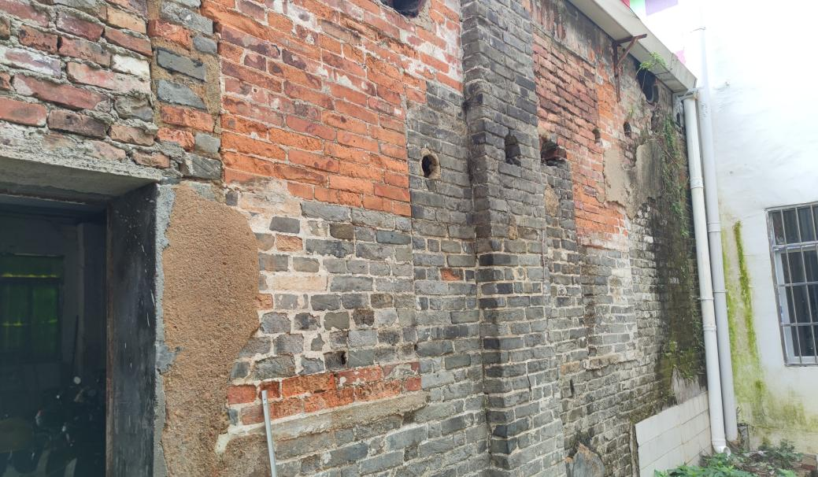 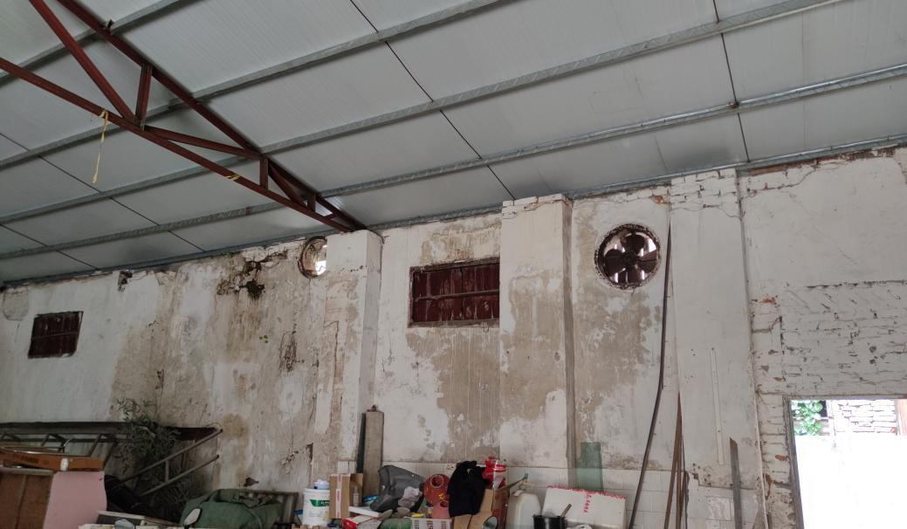（图1）外墙风化 （图2）外墙渗水内墙发霉

施工内容：
1.铲除原有内墙脱落抹灰面，清理杂草树根。
2.内墙重新抹灰，刮内墙腻子；外墙重新抹灰，刮外墙防水腻子。

